1.Фамилия, имя, отчество участника | Фокина Ольга Васильевна
2. Должность | Учитель-дефектолог
3. Образовательное учреждение  (полное название) | муниципальное общеобразовательное учреждение «Воскресенская школа»  Череповецкий р-н, Вологодская обл.
Конспект занятия по курсу «Развитие психомоторики и сенсорных процессов» | Группировка геометрических объёмных и плоскостных фигур по форме и цвету.

Конспект занятия по курсу «Развитие психомоторики и сенсорных процессов»
Раздел: Восприятие формы, величины, цвета; конструирование предметов.
Обучающиеся: 5 класс, АООП для детей с умственной отсталостью (вариант 2).
Тема: Группировка геометрических объёмных и плоскостных фигур по форме и цвету.
Цель: Различение геометрических объёмных и плоскостных фигур на ощупь, по цвету.
Задачи:
1. Коррекционно-обучающие: формировать представления о форме предмета, повторить цветоразличение, учить различать на ощупь объёмные и плоскостные геометрические фигуры и соотносить тактильный образ предмета со зрительным.
2. Коррекционно-развивающие: развивать речь, логическое мышление, мелкую моторику, внимание, тактильное восприятие.
3. Коррекционно-воспитательные: воспитывать трудолюбие, повышать мотивацию учения через игровые ситуации, развивать самоконтроль.
Оборудование: плоскостные и объёмные геометрические фигуры, кубики, шары и мячики, бруски, мешочек для дидактической игры, индивидуальные карточки с фигурами, лента «трава» с синим цветком, цветные карандаши.

Ход занятия.
1. Орг. момент: Приветствие. Упражнение на развитие моторики, восприятие цвета «Красное солнышко».
Красное солнышко свети, | Перекладывают красный круг из руки в руку.
в небе высоко. | Поднимают над головой, кладут на парту.
Зеленая трава расти, | Раскручивают ленту «трава».
Синий цветок цвети. | Раскрывают в конце ленты лепестки синего цветка.

Постановка проблемной ситуации: К нам приехал грузовик, в кузове фигуры, рабочие просят вас выгрузить и разложить по кучкам. Ребята, за работу.
Дети по очереди берут фигуры и раскладывают по группам по цвету: желтые, синие, зеленые, красные кубики, шары и мячики, бруски.
Мы разложили все предметы по цвету.
2. Сообщение новой темы: Рабочим со стройки нужны другие кучки, скажите какие? Нужны группы по форме. Сегодня мы будем учиться различать форму предметов.
Давайте раскладывать по форме.
Дети по очереди берут фигуры и раскладывают по группам по форме.
3. Основная часть. К нам прибыл еще грузовик: привез для каждого мешочки, разгружаем, открываем. Рабочие просят опять разложить, ваша помощь очень нужна.
Коррекционное задание на развитие логического мышления: разложите на 2 группы фигуры. Цель: научить классифицировать предметы по одному признаку: объёмные и плоскостные фигуры.

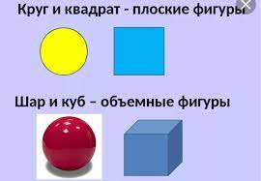 | 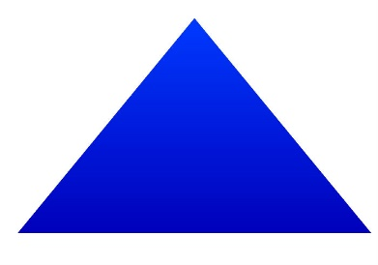  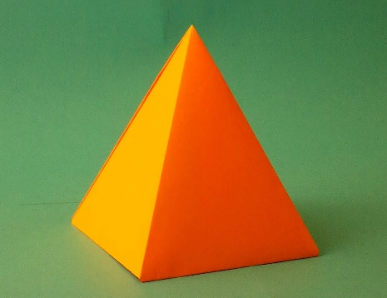

Все ли фигуры удобно поместить на нашем рисунке?
– Какие фигуры трудно будет поместить на нашем рисунке?
– На какие две группы можно разложить все фигуры?
– Почему в первую группу вы объединили именно эти фигуры, а во вторую группу эти фигуры?
Возьмите любую фигуру из первой группы. Положите на тетрадь и прижмите ладонью.
– Что произошло? Изменилась ли фигура?
– Положите на парту похожую фигуру из другой группы.
– Можно ли прижать ладонью эту фигуру, не сломав её?
– Нельзя, фигуры объемные.
– Эта группа – плоскостные.
4. Динамическая пауза.
Дети, предлагаю выйти и сделать фигуры: круг все вместе, треугольник (3 детей, 3 ленты), квадрат (4 детей, 4 ленты), прямоугольник (4 детей, 2+2 ленты).
Молодцы.
Пальчиковая гимнастика.
На ладошке пальцем нарисую я квадрат, круг из пальцев тоже покажу, указательный большой – треугольник вот простой (выполняют действия по тексту).

5. Закрепление.
1). Коррекционное упражнение « Нарисуй фигуры».
Дети дорисовывают 4 фигуры в полосе по пунктирным линиям и закрашивают цветными карандашами по образцу на доске.
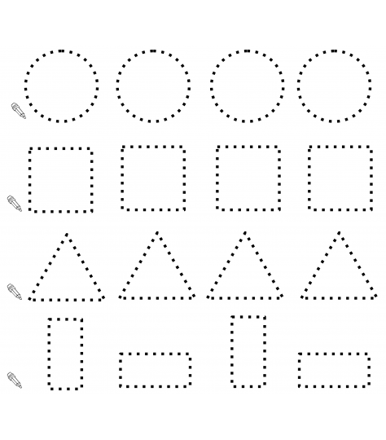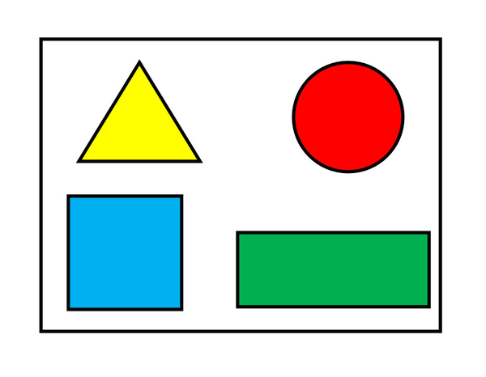

2). Закрепление умения различать геометрическую форму.
Коррекционная игра «Найди фигуру»
Дети подбирают к плоскостным фигурам – круг, квадрат, треугольник - предметы или картинки, выкладывая в ряд.
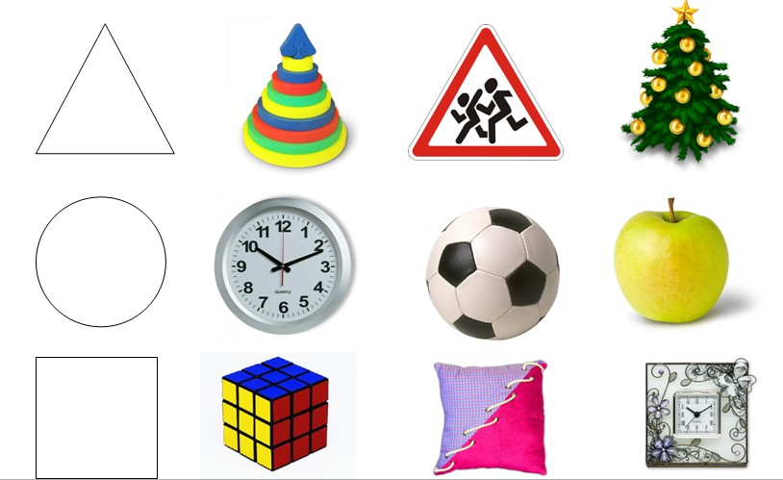

3). Уточнение названий основных фигур.
Учитель говорит строки-загадки, дети называют, показывают фигуры.
1). Три сторонки, три угла, кто же я ?
2). Я – тарелка, я и блин, я вам друг, а зовут меня ?
3). Четыре угла, четыре стороны равны, я вам рад, а зовут меня ?
4). Я квадрату брат, две стороны такие, а две другие, угадай ученик, я ?

4). Дидактическая игра «Чудесный мешочек» .
Дидактическая задача — выбрать заданную фигуру на ощупь, вынуть ее из мешочка и назвать. Вначале в мешочек надо положить плоскостные фигуры, затем объемные, а потом плоскостные и объемные можно смешать.
6. Подведение итогов занятия.
Ребята мы с вами выполнили много заданий.
С какими фигурами познакомились?
Какое задание было самым интересным?

